TSNmoodle: Aufgaben

Die Lernaktivität „Glossar“ ermöglicht den Teilnehmer/innen eines Moodle-Kurses die Erstellung und Pflege von Definitionen ähnlich einem Wörterbuch. Glossare bestehen aus einer Liste von Wörtern mit zughörigen Erklärungen.
Wählen Sie im "Bearbeitungs-Modus" unter „Aktivität anlegen“ die Option „Glossar“ aus (Abbildung 1).
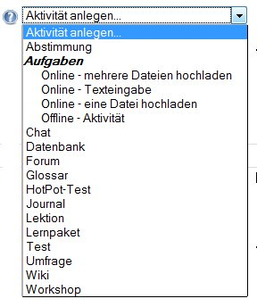
Abbildung 1
Bei der Einrichtung des Glossars können Sie neben der Benennung („Name“) im Feld „Beschreibung“ eine genaue Vorgangsweise und die inhaltliche Ausrichtung angeben.
Ist ein Glossar nicht „Standardglossar“ sondern „Hauptglossar“, dann können Einträge auch aus einem anderen Glossar importiert werden.
Zu einem Begriff können auch mehrere Einträge („Doppelte Einträge“) erstellt werden, einzelne Begriffe können außerdem auch mit einem Kommentar versehen werden.
Ist die „automatische Verlinkung der Einträge“ aktiviert, dann werden Glossar-Begriffe, die in einem beliebigen, innerhalb des Kurses erstellten Text vorkommen – also auch z.B. in Forenbeiträgen, in im Kurs erstellte Arbeitsmaterialien, … –, mit dem zugehörigen Eintrag im Glossar verlinkt werden.
Über das Anzeigeformat bestimmen Sie die Ansicht des Glossars, z.B. als Wörterbuch (mit Namen, Bilder und Dateien als Links) oder Enzyklopädie (mit Namen und Bildern) oder vollständig mit Namen.
Das Glossar kann auch in einer Datei gespeichert, außerdem können Einträge in das Glossar importiert werden (Abbildung 2).
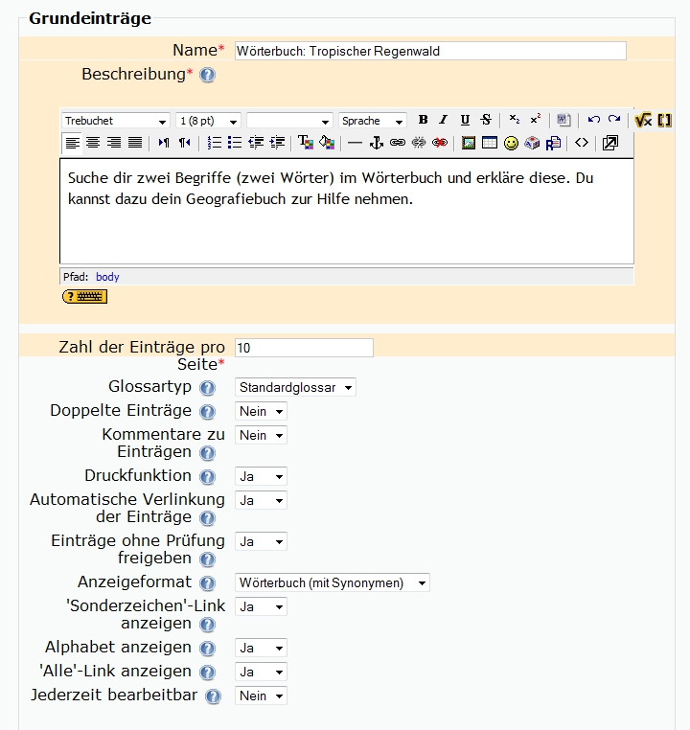
Abbildung 2

Gemeinschaftliche Glossare
Sie haben auch die Möglichkeit eines gemeinschaftlichen Glossars; jeder Schüler/jede Schülerin erhält den Auftrag, Definitionen, Kommentare etc. zum Glossar beizusteuern.
Sie können außerdem mehrere Glossare über einen Kurs eines Semesters strukturieren und diesen über Lektionen, Kapitel bzw. andere Strukturen lösen. Zudem können Sie Schülergruppen einrichten und Teams für die kapitelweise Erstellung von Glossaren verantwortlich machen.
Verwendet werden kann ein Glossar unter anderem als
- Enzyklopädie oder Begriffslexikon
- FAQ (eine Liste häufig gestellter Fragen)
- als einfache Beitragsliste ohne nähere Erklärung der Einträge,
- Erweiterung des (fremd-)sprachlichen Wortschatzes
- Möglichkeit, Wissen in Worte zu fassen und selber zu vernetzen
- …

